I Huasteca especial
MT-40346 - Web: https://viaje.mt/omm
5 días y 4 noches

Desde $8899 ^{MXN} | CPL + 0 IMP
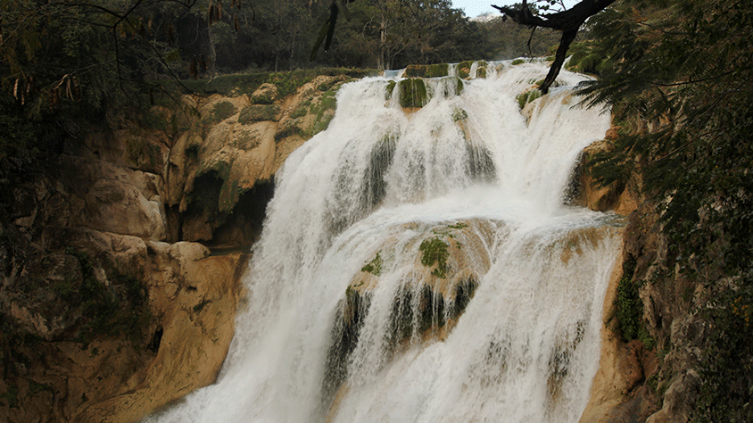
Solo Terrestre

I SALIDAS

Diarias

I PAISES
México.

I CIUDADES
Ciudad Valles, Jardín Surrealista, Sótano de las Huahuas, Puente de Dios, La Hacienda Gómez, Cascada Tamul, Cueva del Agua, Cascada de Micos, Paraje de Minas Viejas, Cascada el Meco, Cascada el Salto.

I ITINERARIO

DíA 01.JARDíN SURREALISTA Y SóTANO DE HUAHUAS.

Llegada a Ciudad Valles. Visitaremos el ldquo;Jardín Surrealista de Edward Jamesrdquo;, ubicado en el municipio de Xilitla; un lugar donde la combinación del surrealismo y selva se juntan para formar un lugar totalmente mágico, caminando por pasillos y escaleras sorprendentes; al finalizar te fascinaras por la gran cascada ldquo;El Generalrdquo; y ldquo;Las pozasrdquo; de agua cristalinas que este lugar te ofrece.

Saldremos rumbo al ldquo;Sótano de las Huahuasrdquo;, cuya profundidad es de 478 metros, y en una de las paredes laterales se abre una enorme boca de 90 metros de altura y 80 de ancho, observaremos la entrada de miles de aves llamadas vencejos, a una velocidad de 150 km. por hora, un espectáculo realmente impresionante. Regreso al hotel

DíA 02. PUENTE DE DIOS Y HACIENDA GóMEZ Y SUS 07 CASCADAS

Saldremos de Ciudad Valles rumbo a Tamasopo. Llegaremos al primer sitio, donde descenderemos 280 escalones hasta llegar a la sorprendente poza natural de agua azul Puente de Dios, rodeada de exuberante vegetación y formaciones rocosas y una grandiosa caverna que se ilumina naturalmente. Podremos realizar saltos de Cascada desde 1, 3 y 7 metros de altura, ideal para los más aventureros. Caminaremos por un sendero a orilla del río para llegar al Nacimiento de Puente de Dios desde donde sale el agua que alimenta el río. Conoceremos el proceso de extracción de jugo de cantilde;a de manera artesanal y los diferentes productos que se hacen con él para dirigirnos a Hacienda Gómez, donde encontraremos 7 cascadas de diferentes alturas, ideales para nadar en ellas. Regreso al hotel.

DíA 03. CASCADA DE TAMUL Y CUEVA DEL AGUA

Desayuno en el hotel (según categoría seleccionada). Saldremos de Ciudad Valles rumbo a Aquismón. Llegaremos a orillas del río Tampaón para navegar a través de una panga (canoa de madera) rio arriba remando 4.5 kms. contra corriente, atravesando grandes cantilde;ones montantilde;osos y formaciones rocosas; además de disfrutar de la flora y fauna que este lugar tiene, para así llegar a la sorprendente Cascada de Tamúl, que mide 105 metros de altura; la tercera más grande del país. Posteriormente regresar remando, habiendo la posibilidad de aventarse al río en unos rápidos para llegar al El Cenote Huasteco de Agua, único en el norte del país, en este sitio podremos entrar a nadar dentro de sus tranquilas aguas.

DíA 04. CASCADA DE MICOS Y CASCADA DE MINAS VIEJAS

Desayuno en el hotel (según categoría seleccionada). Saldremos de Ciudad Valles rumbo a las Cascadas de Micos. Llegando al sitio, tendremos la oportunidad de realizar una actividad llamada ldquo;Salto de Cascadasrdquo;, en la cual podremos saltar las 7 cascadas de diferentes alturas, de 1 a 8 metros, es una gran experiencia de aventura. En el caso de que las cascadas más altas no las saltemos, existe posibilidad de rodearlas. Si no deseamos hacer la actividad, podremos quedarnos en una cascada de 30 metros llamada ldquo;El Torordquo;.

Posteriormente nos dirigimos hacia la Cascada de Minas Viejas, bajaremos 300 escalones y llegaremos a una impresionante caída de 50 metros, formando pozas color azul turquesa, donde podremos entrar al agua y hacer un salto de 3 metros.

DíA 05. CASCADA EL MECO, MIRADOR Y CASCADA EL SALTO

Desayuno en el hotel (según categoría seleccionada). Saldremos de Ciudad Valles rumbo a la Cascada el Salto. La apreciación de esta cascada depende de la temporada. Entraremos a las pozas color turquesa que ahí se forman y podremos nadar.

Posteriormente nos dirigimos al Mirador El Meco, con una caída de 30 metros, para tomarnos la foto del recuerdo. Nos subiremos a una canoa para remar contra corriente y llegar a escasos 10 metros de la caída del agua. Podremos entrar al río para dejar que la corriente nos lleve y saltar de hasta 8 metros de altura. Por la tarde regreso a ciudad Valles.

I TARIFAS
CATEGORíA | CPL | TRIPLE | DOBLE | SGL | MNR
2 Estrellas | $ 8,899 | $ 9,209 | $ 9,799 | $ 12,419 | $ 6,239
3Estrellas | $ 9,249 | $ 9,609 | $ 10,369 | $ 12,579 | $ 6,469
4Estrellas | $ 11,989 | $ 12,859 | $ 14,589 | $ 19,869 | $ 8,389
- Precios indicados en MXN. - Los precios cambian constantemente, así que te sugerimos la verificación de estos, y no utilizar este documento como definitivo. - Menores aplican de 2 a 10antilde;os. Programa opera con un mínimo de dos pasajeros.

I HOTELES
HOTELES PREVISTOS O SIMILARES
HOTEL | CIUDAD | TIPO | PAíS
Hotel Tamtokow o Similar | Cd. Valles | 2 Estrellas | México
Hotel Estancia Rheal / Hotel Quintamar | Cd. Valles | 3 Estrellas | México
Hotel Valles / Hotel Sierra Huasteca | Cd. Valles | 4 Estrellas | México
ésta es la relación de los hoteles utilizados más frecuentemente en este circuito. Reflejada tan sólo a efectos indicativos, pudiendo ser el pasajero alojado en establecimientos similares o alternativos
Precios vigentes hasta el 31/12/2024

I EL VIAJE INCLUYE

● Tours y entradas según itinerario
● 04 noches de alojamiento en hotel seleccionado
● Desayunos (excepto en la categoría 02 estrellas)
● 1 comida completa durante el recorrido

I EL VIAJE NO INCLUYE
● GASTOS PERSONALES
● DESAYUNOS EN LA CATEGORÍA 02 ESTRELLAS
● PROPINAS Y SOUVENIRS
● NINGÚN SERVICIO NO ESPECIFICADO
● ALIMENTOS NO MENCIONADOS EN EL ITINERARIO
● TRASLADOS NO MENCIONADOS EN EL ITINERARIO
● BOLETO DE AVIÓN O AUTOBÚS

I NOTAS

NOTAS:
El orden y recorrido puede variar debido a situaciones ajenas a nosotros como clima, aerolíneas, bloqueos etc. Sin embargo, en todos los casos trataremos de siempre cumplir con todo el itinerario para convivencia de los pasajeros.
Traer consigo, protector solar, gorra sombrero o sombrilla, ropa ligera y fresca, suéter o chamarra ligera, pantalones ligeros, zapatos cerrado y cómodos para caminar, kit de aseo personal, binoculares, cámara fotográfica o de video.

NOTAS DE LAS HOTELES MUY IMPORTANTES
Hoteles sujetos a disponibilidad, los hoteles pueden cambiar según categoría seleccionada.

POLÍTICAS DE CONTRATACIÓN Y CANCELACIÓN
https://www.megatravel.com.mx/contrato/01-bloqueos-astromundo.pdf
Precios indicados en MXN, pagaderos en Moneda Nacional al tipo de cambio del día.
Los precios indicados en este sitio web, son de carácter informativo y deben ser confirmados para realizar su reservación ya que están sujetos a modificaciones sin previo aviso.

